Practicum ‘Een karretje op een helling’
Inleiding:
Een karretje rijdt over een helling naar beneden. De versnelling wordt in eerste instantie veroorzaakt door de component van de zwaartekracht langs de helling. De versnelling wordt echter ook beïnvloed door wrijvingskrachten die op het karretje werken. De invloed van deze wrijvingskrachten gaan we onderzoeken.
Onderzoeksvraag:
Hoe groot is de wrijvingskracht op een karretje dat van een helling naar beneden rijdt?
Toelichting:
Je plaatst een karretje op een helling waarvan je de hellingshoek instelt op een bepaalde waarde. Je bevestigt aan de helling een tikker en aan het karretje een tikkertape. Nadat je de tikker aangezet hebt, laat je het karretje naar beneden rijden.
Uit het stippenpatroon op de tikkertape bepaal je de versnelling die het karretje ondervond. Deze versnelling is veroorzaakt door de somkracht langs de helling. Deze somkracht kun je berekenen met $F_{res}=m∙a$
Opstelling:
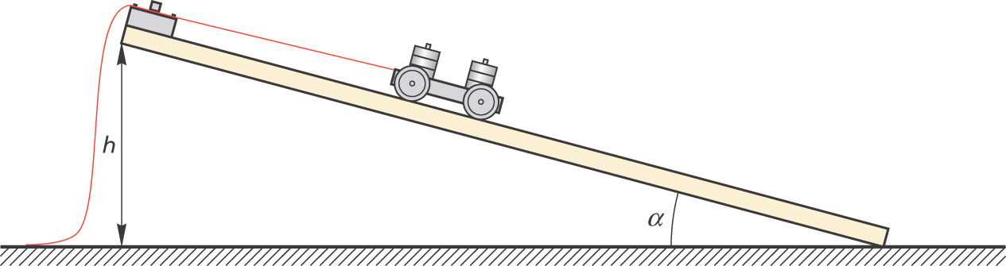
Figuur 1: De opstelling

Uitvoering van de proef:
a) Bouw de bovenstaande opstelling en stel de hellingshoek α in op 30°.
^
- Bevestig een veerunster aan de kar en houd deze evenwijdig aan de
helling, zodat de kar niet naar beneden rolt. Lees de kracht evenwijdig aan de helling af van deze veerunster.

- Bevestig een veerunster aan de bovenkant van de kar en houd deze
loodrecht op de helling. Zorg ervoor dat je de veerunster ongeveer boven
het zwaartepunt van de kar bevestigt. Trek aan de veerunster totdat de
wielen van de kar loskomen van de helling. Lees de kracht loodrecht op de
helling af van deze veerunster.
d) Bevestig de tape recht achter het karretje. Zet de tijdtikker aan en laat het van karretje van de helling rollen. Vang het karretje op.

Uitwerking:
Afhankelijk van de versnelling van het karretje, kunnen de stippen op de tikkertape erg dicht op elkaar staan. Om toch nauwkeurig te kunnen zijn, meten we per 5 intervallen op de tikkertape. De tijdtikker heeft een frequentie van
50 Hz, dus 5 intervallen komen overeen met een tijdsduur van 0,10 seconde.
Let op: Zorg dat je alle metingen uitgevoerd hebt, voordat je begint met rekenen en uitwerken.
1) Noteer de hellingshoek van de helling.
2) Bepaal de massa van het karretje.
3) Noteer in tabel1 (zie bijlage) de verschillende meetwaarden in de
kolommen ‘x’ en ‘Δt’.
4) Bereken de waarden voor de andere cellen in de tabel.
5) Maak met behulp van de gegevens in de tabel een v,t-diagram van de
meetwaarden.
6) Bepaal uit de steilheid van de grafieklijn de versnelling van het karretje.
7) Bereken de somkracht die de versnelling van het karretje
veroorzaakt.
8) Bereken de zwaartekracht die het karretje op de helling ondervindt.
9) Maak een schematische tekening van het karretje op de helling. Geef in
deze tekening de zwaartekracht en de som kracht (die de
versnelling veroorzaakt) aan met behulp van pijlen. Kies zelf een geschikte
schaalverdeling. Teken ook de twee componenten van de zwaartekracht,
loodrecht op en evenwijdig aan de helling.
10) Bepaal de component van de zwaartekracht langs de helling. Vergelijk
deze met de waarde die je gemeten hebt bij de uitvoering (onderdeel b).
11) Bepaal de grootte van de normaalkracht op het karretje. Vergelijk deze
met de waarde die je gemeten hebt bij de uitvoering (onderdeel c).
12) Bepaal de grootte van de wrijvingskracht en teken deze in de
schematische tekening.

Verslaggeving:
Maak van dit practicum een verslag. Verwerk hierin alle vragen en opdrachten.
Bijlage
Tabel 1: Metingen van karretje op een helling. α = 30°
Stip nr. | x (m) | Δt (s) | Δx (m) | v_{gem} (m/s) | t (s)
00 | 0 | - | - | - | -
05
10
15
20
25
30
35
40
45
50
55
60
65
70
75
80
85

